ПРОДАЖА
нежилого здания площадью 97,3 кв.м. по адресу: Вологодская обл., Кирилловский р-н, г. Кириллов, ул. Белозерская, д. 32,
с правом аренды земельного участка площадью 1687 кв.м.

Начальная цена продажи: 867 081, 66 руб., кроме того НДС
Минимальная цена продажи: 737 019,41 руб., кроме того НДС

Локация и месторасположение недвижимого имущества
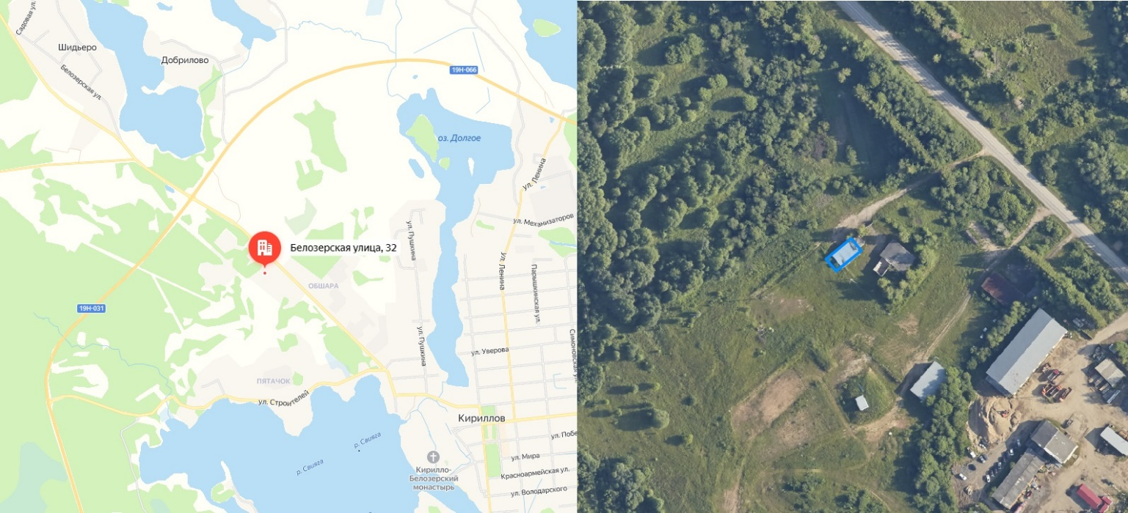

Местоположение: Вологодская обл., Кирилловский р-н, г. Кириллов, ул. Белозерская, д. 32

Характеристика недвижимого имущества
Одноэтажное нежилое кирпичное здание (гараж) общей площадью 97,3 кв.м., с кадастровым номером: 35:05:0502005:93.
Год постройки: 2003
Здание имеет коммуникации электроснабжения, трубопровод для подачи воды в отопительную систему, включающую дровяную печь с водяным контуром и разводку труб с радиаторами; Электро- и водоснабжение здания отключено, требуется диагностика и ремонт системы отопления и ремонт крыши.
Здание расположено на земельном участке с кадастровым номером 35:05:0502005:2 площадью 1687 кв.м, находящемся в аренде АО «Газпром газораспределение Вологда».
Вид права: собственность
Обременения: отсутствуют

Фотографии здания с кадастровым номером 35:05:0502005:93
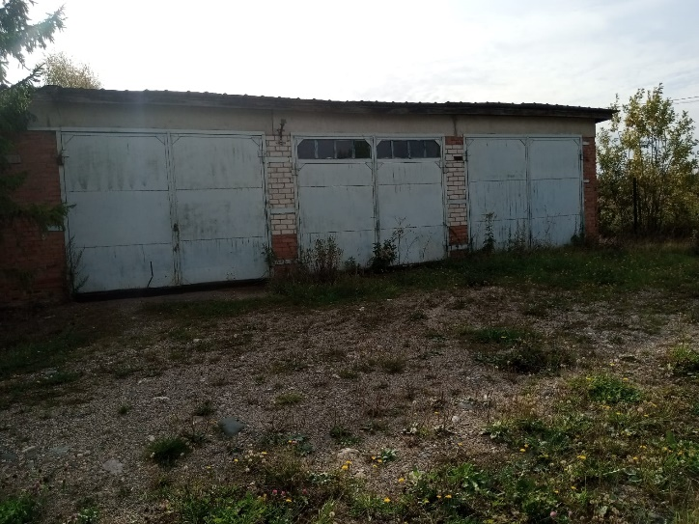 | 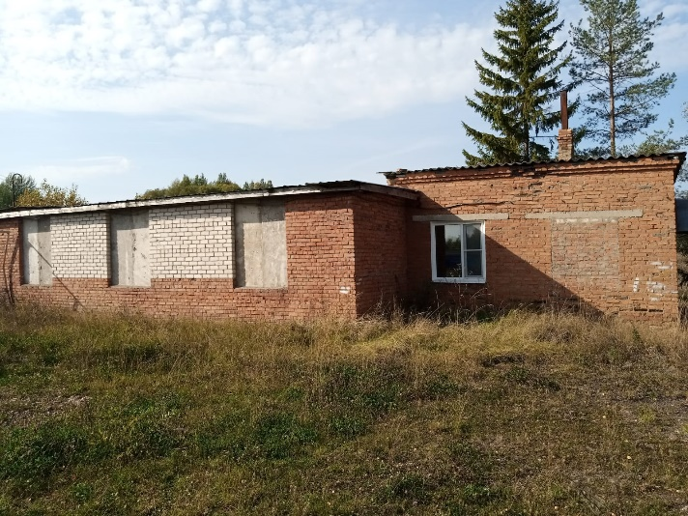
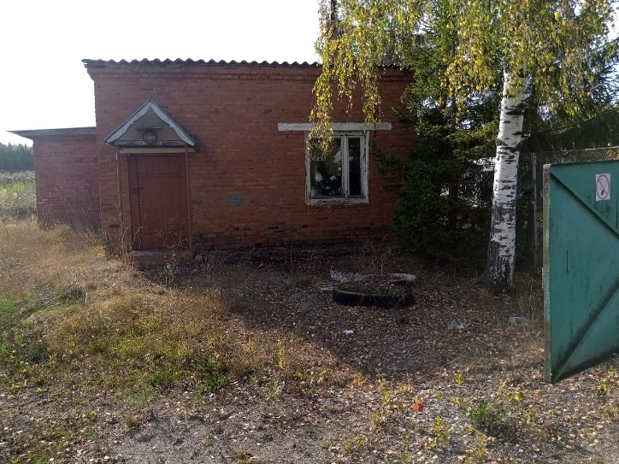 | 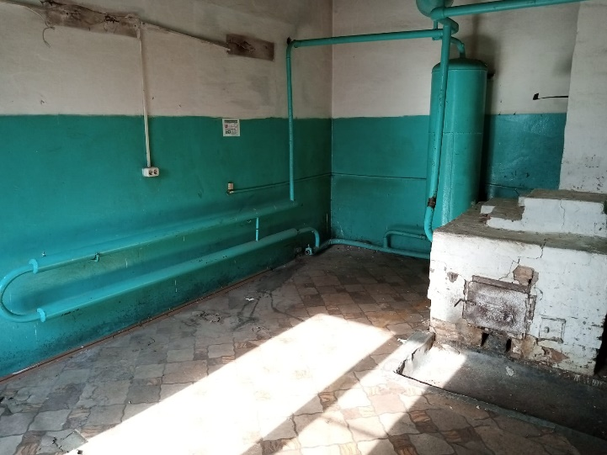
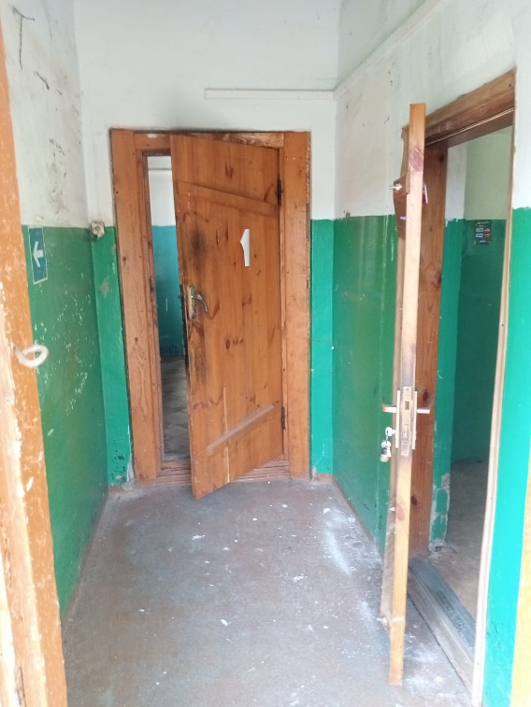 | 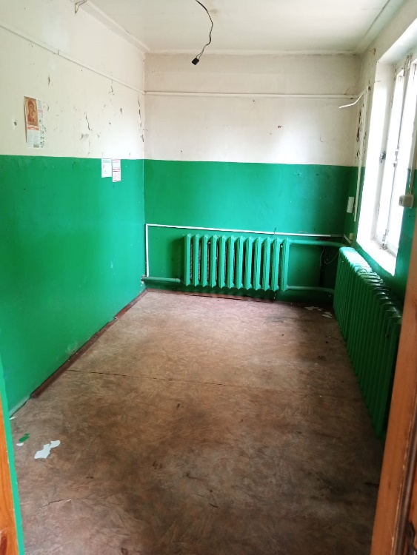
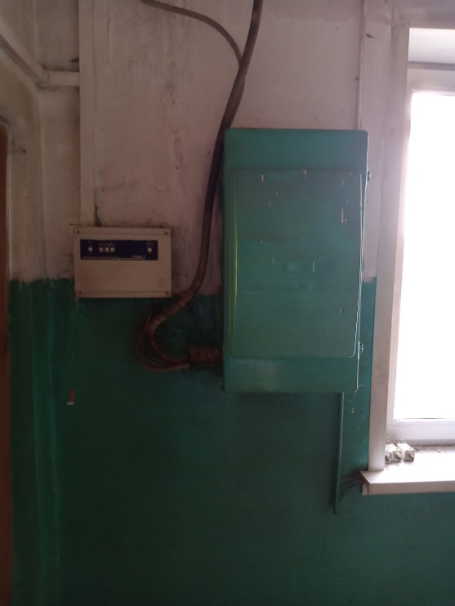 | 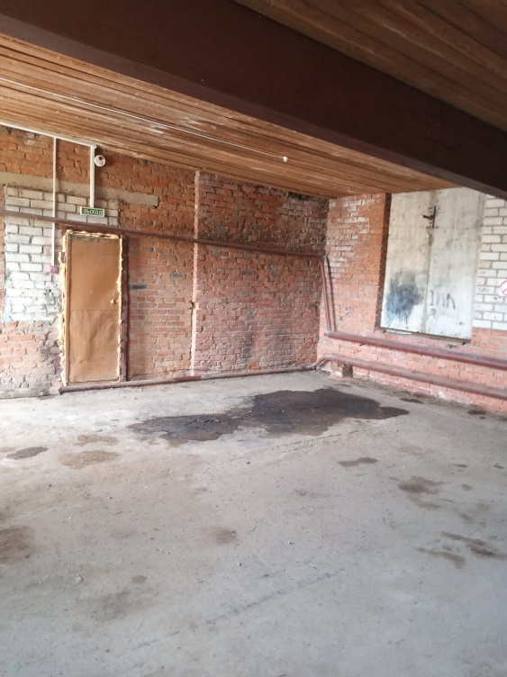
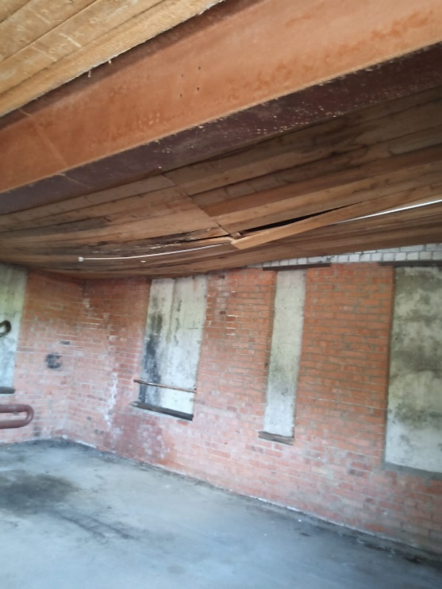 | 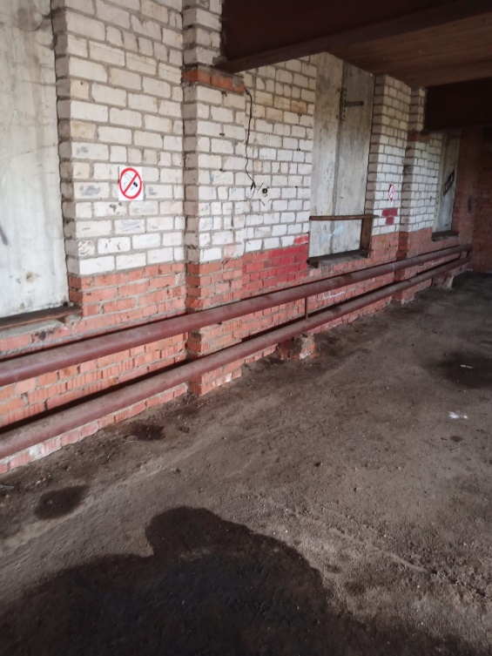
Способ продажи: торги в форме публичного предложения, открытые по составу участников, на электронной торговой площадке ООО ЭТП ГПБ, с пошаговым снижением начальной цены торгов до установленной документацией о торгах минимальной цены торгов (цены отсечения), всего со снижением не более чем на 15 % от начальной цены торгов.
 | Собственник | Организатор торгов | Начальная цена | 867081, 66 руб. (кроме того НДС)
Наименование организации | АО «Газпром газораспределение Вологда» | ООО «ЭТП ГПБ» | Шаг торгов | 26 012,45 руб. (3% от начальной цены)
Контактное лицо | Бриг Лариса | Андронова Олеся | Минимальная цена | 737 019,41 руб. (кроме того НДС)
Телефон | +7 (8172)768990 доб.35160 | +7 (495) 276-00-51 доб.424 | Прием заявок (с) | 23.06.2025
Адрес электронной почты | BrigLE@voloblgaz.ru | olesya.andronova@etpgpb.ru | Прием заявок (по) | 23.07.2025
Адрес сайта в сети интернет | https://www.voloblgaz.ru/ | https://etpgpb.ru/ | Дата рассмотрения заявок | 24.07.2025
 |  |  | Дата торгов | 25.07.2025

